étude de mouvement dans un disque dur

Objectif : Déterminer le temps d’accès à un fichier en caractérisant les mouvements de rotation autour d’un axe fixe des plateaux et des têtes de lecture/écriture.

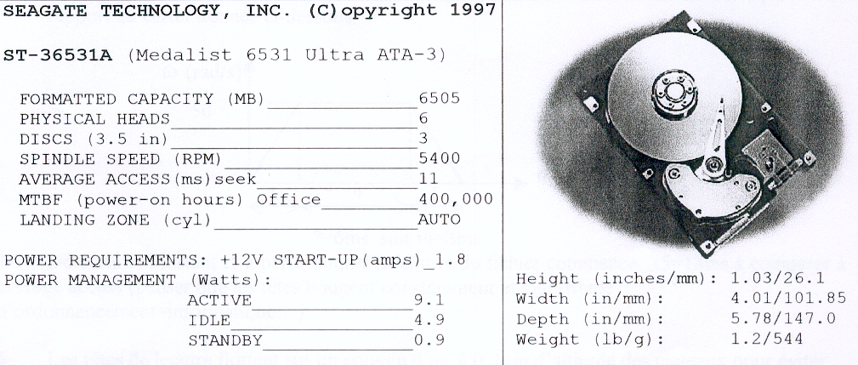

Modélisation du problème :

On simplifie le problème en considérant que le fichier est situé seulement sur le plateau 0. (En réalité, il y a plusieurs plateaux)
Le référentiel d’étude R0 (O,x0,y0,z0) est lié au carter fixe du disque dur.
Soit A le point correspondant à la tête de lecture.
Soit B le point correspondant au début des secteurs contenant le fichier recherché.
OC=60mm CA=55mm OB=25mm

On pose $θ(t)=(x0,\text{OB})$ Le paramètre de position angulaire du point $B∈{\text{disque}}/{\text{carter}}$ et
$\bar{θ}(t)=(x0,\text{CA})$ Le paramètre de position angulaire du point $A∈{\text{bras}}/{\text{carter}}$
$\bar{ϖ}(t)$ Le paramètre de vitesse angulaire du bras/carter

Questions :

- Décrire le mouvement du plateau/ carter (conditions initiales : pour$T_{0}=0s$: $θ_{0}=0\text{rad}$et $ω_{0}=\text{565},5{\text{rad}}/s$ (soit 1tour en 11 ms)
- Quel est le mouvement du bras de lecture/ carter fixe
- Déterminer ${\bar{θ}}_{0}$, angle (x0,CA) à $T_{0}=0s$ (la tête est sur la piste n°0 de rayon le plus grand comme représenté sur la schématisation ci-dessus).Comme donné dans les données techniques, le diamètre du disque est 3,5pouces soit OA=44,45mm
${\bar{θ}}_{0}=\text{135}\text{°=}3π/4$
- A $T_{0}=0s$, la tête de lecture reçoit l’ordre d’aller lire le fichier considéré. Déterminer l’instant T3 qui correspond au bon positionnement de la tête de lecture. Pour ce faire,
Déterminer tout d’abord la valeur de ${\bar{θ}}_{3}$pour que la tête soit sur la piste n°10238. (on trouve ${\bar{θ}}_{3}=\text{155}°$) puis utiliser la loi d’évolution des vitesses ci-dessus.
1ms
T(ms)
50
1ms

T1
T2
T3
T0
?

(On trouve ?=6ms soit t3=8ms)

- Comparer cette valeur à la valeur constructeur nommée « Average acces »

